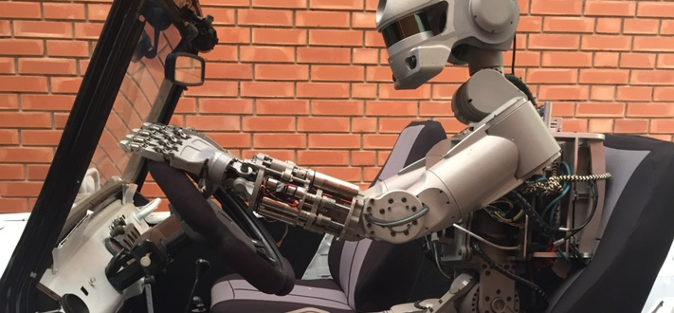

Открытый конкурс лучших решений по разработке программного обеспечения автономного управления антропоморфным роботом на основе функциональной 3D-модели в среде симулятора

Организатор: Фонд перспективных исследований и Министерство образования и науки Российской Федерации.
Дедлайн: 31 мая 2017.
Целевая группа: Выдвижение представителей для участия в Конкурсе осуществляют российские образовательные организации высшего образования (далее – вузы). Участниками Конкурса могут стать физические лица – студенты, магистранты, аспиранты, работники российских вузов, а также сформированные из них творческие коллективы (команды), указанные в направленной вузом заявке на участие в Конкурсе.

Цель Конкурса – выявление лучших решений по разработке ПО для реализации новых функциональных возможностей АРТП.

Конкурс проводится в период с 05 июня 2017 года по 28 февраля 2018 года в три этапа:
– Квалификационный отбор (с 05 июня 2017 года по 31 июля 2017 года);
– Виртуальный этап (с 01 сентября 2017 года по 29 декабря 2017 года);
– Основной этап (с 01 февраля 2018 года по 28 февраля 2018 года).

Прием заявок на участие в Конкурсе и их формальная экспертиза (проверка соответствия документов заявки установленным требованиям) осуществляются Конкурсной комиссией в период с 1 по 31 мая 2017 года. Завершение приема заявок – 31 мая 2017 года 18 часов 00 минут (по московскому времени).

Заявки на участие в Конкурсе представляются на бумажном носителе в Фонд перспективных исследований по адресу: 121059, г. Москва, Бережковская набережная, д. 22, стр. 3.

Информация о представителях вузов и командах, допущенных к участию в Конкурсе по итогам формальной экспертизы, публикуется на сайте Фонда перспективных исследований не позднее 02 июня 2017 года.

Конкурс проводится по следующим номинациям:
– Тонкая моторика манипуляторов и захватов;
– Тонкая моторика манипуляторов;
– Действия на складе;
– Полоса препятствий.

Победитель (победители) и призер (призеры), определенные по итогам Конкурса, награждаются, соответственно, дипломами и благодарственными письмами.

Победитель (победители) получают право заключения с Фондом перспективных исследований соглашения о сотрудничестве в сфере разработки программного обеспечения для автономных робототехнических платформ.

Для команд-финалистов Минобрнауки России организует стажировки на базе ЦНИИ РТК по широкому спектру проблем современной робототехники.

Требования к заявкам на участие в Конкурсе и более подробная информация о порядке его проведения приведены в прилагаемой конкурсной документации.

КОНКУРСНАЯ ДОКУМЕНТАЦИЯ

ПРИЛОЖЕНИЯ

Консультации и регистрация заявок, подаваемых от СФУ, проводятся в Центре грантовой поддержки: тел. 206 26 94, Степанова Юлия Эдуардовна, YStepanova@sfu-kras.ru, пр. Свободный 82А, ауд. 224-4
Студентам обращаться: Мажукин Иван Игоревич, тел. 206 27 39, пр. Свободный 82А, ауд. 224-3.

